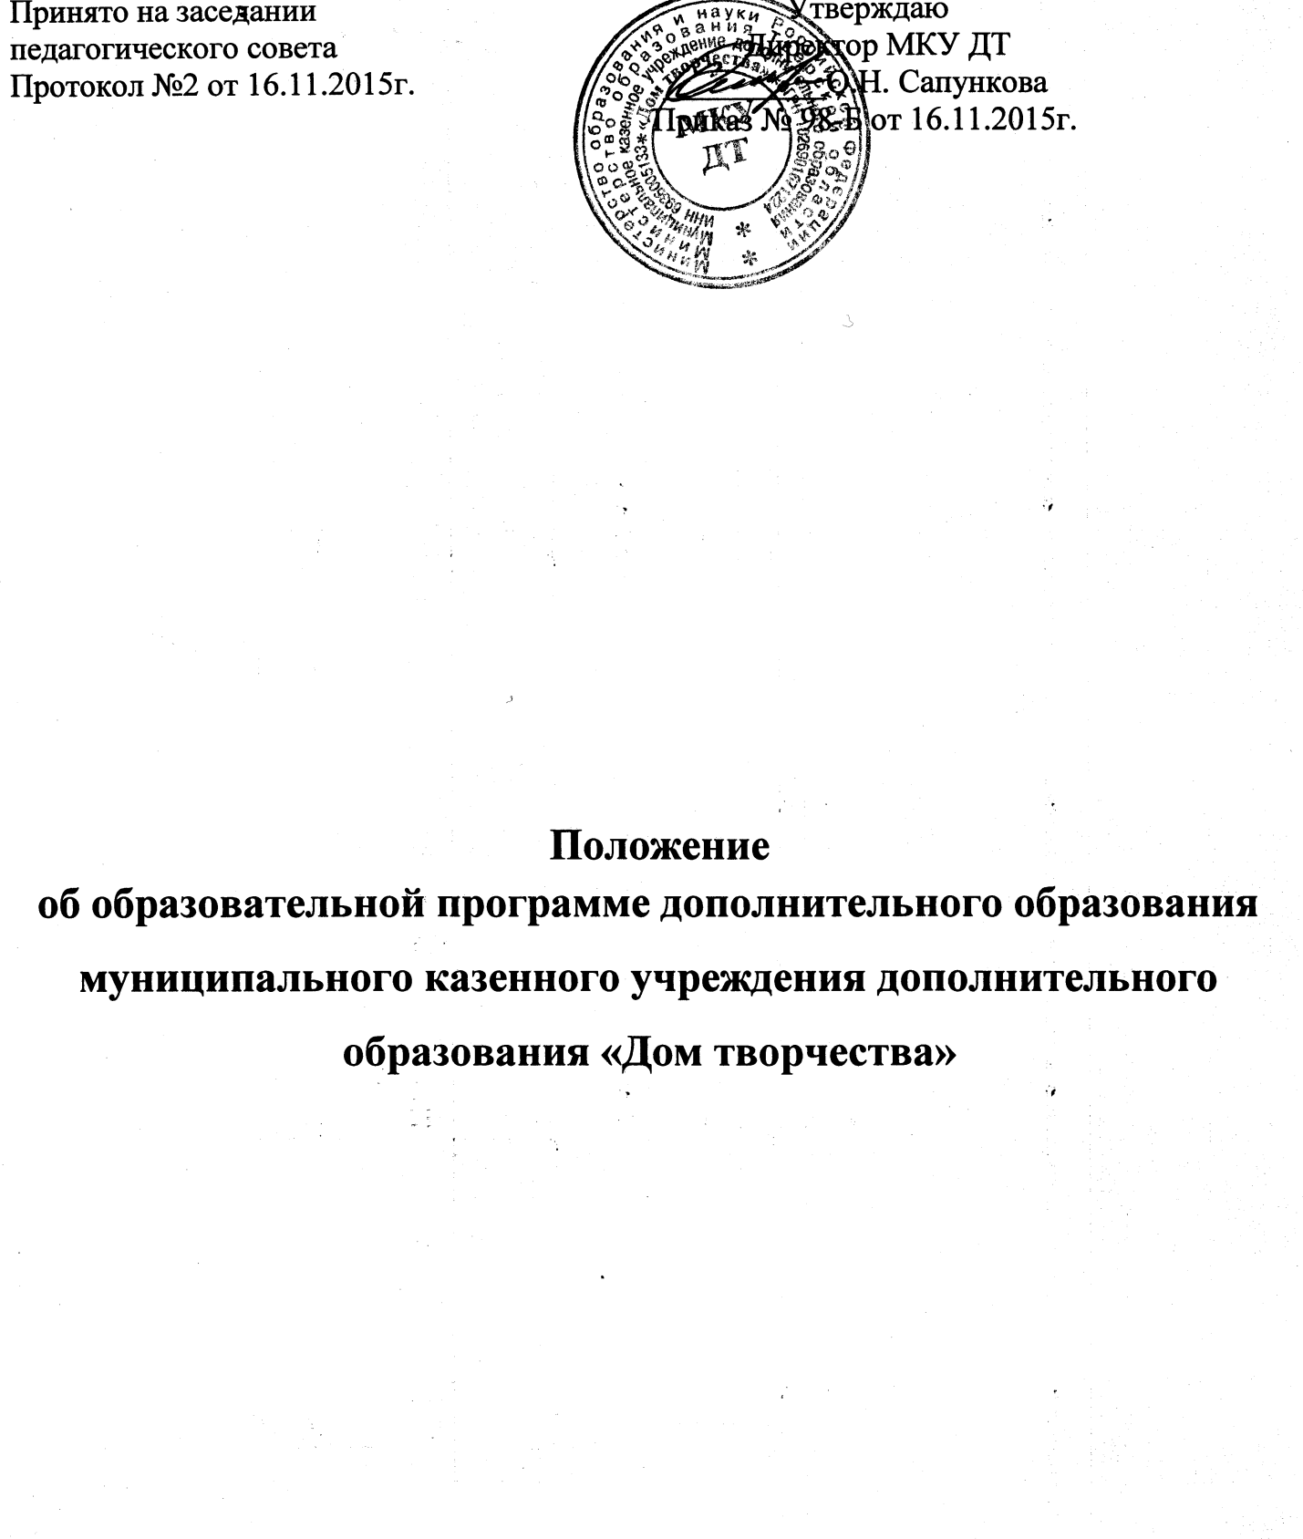

1. Общие положения
1.1. Настоящее Положение разработано в соответствии с ФЗ от 29.12.2012 г. №273-ФЗ «Об образовании в Российской Федерации», Концепцией модернизации российского образования на период до 2020 года, Типовым положением об образовательном учреждении дополнительного образования детей, утвержденным приказом Министерства образования и науки Российской Федерации от 26 июня 2012 г. N 504, Примерными требованиями к образовательным программам дополнительного образования детей (Письмо Минобрнауки РФ № 06-1844 от 11.12.2006г.), Уставом муниципального казенного учреждения дополнительного образования «Дом творчества» (далее-МКУ ДТ) и регламентирует порядок разработки и реализации образовательных программ дополнительного образования детей.
1.2. Образовательная программа дополнительного образования – это:
- инструмент целевого развития индивидуальных способностей человека осваивать культурные ценности в процессе совместной добровольной деятельности и активного общения со сверстниками и взрослыми;
- нормативный документ, характеризующий специфику и фиксирующий определенный объем содержания образования (принадлежащего к некоторой сфере деятельности или образовательной области), предназначенного для освоения детьми и подростками в течение заданного периода времени;
- форма инновационной деятельности педагога, его осмысленной адаптации к уже разработанным новациям или самостоятельному использованию и созданию новшеств в текущей практике.
1.3. Образовательная программа должна соответствовать одной из направленностей работы МКУ ДТ.
1.4. Разработка образовательной программы рассматривается как специальный вид профессиональной деятельности педагога по самостоятельному конструированию модели образования (педагогической системы), что предопределяет авторство программы с разной степенью новизны.
1.5. Образовательная программа является нормативным документом, определяющим концепцию, содержание и логику изучения предмета.
2. Классификация образовательных программ создаваемых и реализуемых в МКУ ДТ.
2.1. Образовательная программа по типу может быть:
- типовой или примерной (программа, утверждена Министерством образования Российской Федерации и рекомендована Управлением дополнительного образования в качестве примерной по конкретной образовательной области или направлению деятельности);
- модифицированной или адаптиророванной (программа, разрабатываемая педагогом дополнительного образования на основе типовой, но с изменениями в организации образовательного процесса);
- экспериментальной (осмысленное предложение педагога или педагогического коллектива по решению конкретной проблемы практики образования. Экспериментальная программа предлагает решение педагогических задач средствами, которые еще до конца не обоснованы ни в теории, ни в практике; может опираться на освоение новых областей знания, внедрение новых педагогических технологий. Все компоненты такой программы подчиняются педагогической идее автора,
- авторской (программа, инновационная по содержанию, отличающаяся новизной замысла, собственной концептуальной основой и новыми методическими идеями).
2.2. Образовательная программа по уровню реализации может быть:
- дополнительная образовательная программа, ориентированная на обучающихся 6-10 лет;
- дополнительная образовательная программа, ориентированная на обучающихся 11-16 лет;
- разноуровневая дополнительная образовательная программа.
2.3. По срокам реализации образовательная программа может быть:
- краткосрочной (до 1 года);
- долгосрочной (более 1 года).
2.4. В соответствии с целевой направленностью различаются:
- познавательные программы, направленные на расширение или углубление знаний в отдельной области науки и практики;
- художественно – эстетические программы, направленные на раскрытие и совершенствование индивидуального творческого воображения, развитие наблюдения, умения видеть, слышать и эмоционально – эстетически переживать, выражая себя и свое художественно – образное видение мира;
- спортивно – оздоровительные программы, определяемые задачами пропаганды и поддержки здорового образа жизни, физического развития и укрепления здоровья воспитанников;
- программы профессионально – прикладной направленности, создающие условия для занятости подростков, освоения ими определенных навыков и умений в новой, актуальной на сегодняшний день области науки или практической деятельности, отсутствующей в базовой средней школе; позволяющие сформировать специалиста, владеющего профессиональными знаниями и навыками, подтвердившего свою квалификацию с получением соответствующего документа;
- научно-исследовательской ориентации. Целью данных программ является выявление и последующее развитие творческих способностей учащихся в научной деятельности, формирование необходимых навыков для исследовательской работы, умения претворять свою авторскую эвристическую идею в новый интеллектуальный продукт. Эти программы позволяют как можно раньше выявить одаренных детей, помочь им адаптироваться в научно- исследовательской, экспериментальной деятельности, создать условия для коммуникации и продуктивной жизнедеятельности;
- социально – ролевые и поведенческие, направленные на создание условий для освоения детьми положительного социального опыта, социальных ролей и установок, выработку ценностных ориентаций и способности рефлексии. Эти программы предусматривают реализацию потребности, интереса и стремления человека к самоутверждению, самооценке, к установлению взаимодействия с социальной средой, которое приводит к оптимальному соотношению его индивидуальных целей и ценностей с целями и ценностями группы;
- досуговой культуры, наполняющих активно-деятельным, эмоционально и психологически комфортным содержанием свободное время личности в форме разнообразных развлечений, общения, игр, хобби и др., корректируемых целенаправленными усилиями организаторов и педагогов.
3. Требования к разработке образовательных программ в МКУ ДТ.
3.1. Общие требования:
- Единство. Парадигмальная определенность, единые концептуально - теоретические основы и стратегические ориентиры для всех программ, реализуемых в МКУ ДТ.
- Целостность. Взаимообусловленность и взаимодополнительность программ, которые в совокупности составляют образовательную среду МКУ ДТ и целостный комплекс технологического обеспечения структуры образовательного процесса.
- Полнота. Необходимость включения всех элементов содержания образования детей, необходимых и достаточных для реализации поставленной разработчиком программы цели, принятой им парадигмы и концепции.
- Конкретность. Обоснованное описание всех элементов содержания, их характеристик и связей, которое показывает способ реализации данного содержания в реальном образовательном процессе.
- Процессуальность. Построение программы в соответствии с логикой реализации содержания в образовательном процессе; последовательное изложение этапов движения к поставленной цели; раскрытие методов, организационных форм, средств деятельности и взаимодействия с воспитанниками, что в конечном счете регламентирует процесс реализации программы. Общий объем времени реализации образовательной программы определяется педагогом самостоятельно адекватно поставленной цели и задачам. Изменение параметров времени по отдельным разделам или конкретным темам учебного плана образовательной программы определяется педагогом с учетом конкретной ситуации в течение учебного года, динамики интересов воспитанников, достигнутого ими уровня результатов.
- Контролируемость. Определенность в результатах, адекватность технологии их определения, фиксации, изменения и представления в рамках принятой разработчиком программы и концепции, поставленной цели, составленной композиции содержания и уровней его освоения, с учетом специфики направления (профиля деятельности, образовательной области).
- Модульность. Структура программы любого типа и вида проектируется, что определяется, с одной стороны, динамикой индивидуального и социального заказа к программам дополнительного образования (требованиями к качеству). С другой стороны, правом свободного выбора детей и их родителей содержания, характера, объема, ритма и результатов образования, но и авторским правом педагога.
4. Требования к структуре, содержанию и оформлению образовательной программы.
4.1. Образовательная программа может быть рассчитана на 72 (2 часа в неделю), 108 часов (три часа в неделю),144 часа (4 часа в неделю), 216 часов (6 часов в неделю) в год.
4.2. Структура образовательной программы является формой представления учебного курса как целостной системы, отражающей внутреннюю логику организации учебно-методического материала, и включает в себя следующие элементы:
- Титульный лист
- Пояснительная записка
- Учебно-тематический план
- Содержание изучаемого курса
- Методическое обеспечение дополнительной образовательной программы
- Список литературы.
4.3. Титульный лист включает:
- полное наименование образовательного учреждения в соответствии с Уставом;
- отметку о принятии образовательной программы на педагогическом совете (дата и номер протокола заседания педагогического совета),
- гриф утверждения образовательной программы руководителем учреждения,
- название образовательной программы;
- срок реализации образовательной программы;
- возраст детей, на которых рассчитана программа;
- фамилию, имя, отчество, должность педагога, реализующего образовательную программу;
- название населенного пункта, в котором реализуется образовательная программа;
- год разработки образовательной программы.
4.4. Пояснительная записка раскрывает:
- направленность образовательной программы;
- актуальность, педагогическую целесообразность образовательной программы;
- новизну (отличительные особенности программы от уже существующих
образовательных программ данной направленности);
- цели и задачи курса для каждой ступени обучения (в обучении, развитии, воспитании);
- основные принципы обучения и воспитания, положенные в основу образовательной программы;
- возраст детей, участвующих в реализации данной образовательной программы, и особенности возраста;
- общую характеристику организации образовательного процесса (срок реализации образовательной программы, количество часов, режим занятий);
- краткое пояснение логики построения программы, обоснование выбора методов, форм занятий;
- ожидаемые результаты и способы определения их результативности;
- формы и сроки проведения контроля (выставки, фестивали и т.д.).
4.5.1. Учебно-тематический план образовательной программы состоит из
- перечня разделов и тем, последовательности их изучения;
- количества часов на изучение каждой темы с разбивкой на теоретические и практические виды занятий (теоретических - не более 30%, практических – не менее 70%).
Примерный учебно-тематический план должен быть представлен в виде таблицы. В таблице отдельно прописываются: Вводное занятие, Заключительное занятие. Кроме того, разделы включают подразделы, подробно описывающие раздел.
4.6. Содержание программы.
Представляет собой краткое описание учебных тем (теоретических и практических видов занятий); форм проведения диагностических, итоговых занятий по программе (массовые мероприятия по профилю программы: концертная деятельность, выставки творческих работ, фестивали, конкурсы, творческие отчеты, обобщающие экскурсии, учебно-исследовательские конференции и т.д.).
4.7. Методическое обеспечение дополнительной образовательной программы включает:
- методическое оснащение учебно-воспитательного процесса методическими видами продукции (разработки игр, бесед, походов, экскурсий, конкурсов и т.д.);
- учебно-дидактические, справочные, лекционные материалы;
- рекомендации по проведению лабораторных, практических, исследовательских, проектных работ, по постановке экспериментов или опытов и т.д.;
- материально-техническое обеспечение;
- аудио и видео средства, интернет-ресурсы и т.п.;
4.8. Список литературы содержит печатные и электронные источники: методические рекомендации по изучению курса, учебные пособия, научно-популярную литературу, материалы периодической печати, интернет-ресурсы и др. Список литературы строится в алфавитном порядке, с указанием города и названия издательства, года выпуска.
4.8. Оформление программы. Текст набирается в редакторе Word for Windows шрифтом Times New Roman, кегль 12-14, межстрочный интервал одинарный, листы формата А4. Таблицы вставляются непосредственно в текст.
Титульный лист считается первым, но не нумеруется, также как и листы приложенных КИМ. На титульном листе указывается:
- название Программы (название кружка, курс, предмет);
- адресность (возраст обучающихся);
- срок реализации
- сведения о разработчике (ФИО, должность, квалификационная категория или разряд);
- год составления Программы.
- уровни утверждения.
4.10. Рецензия на образовательную программу.
Авторская образовательная программа должна иметь рецензию с краткой оценкой ее структуры и содержания (внутреннюю и внешнюю).
5. Введение образовательной программы в действие.
5.1. Модифицированная программа должна быть согласована с методистом, рассмотрена на педагогическом совете и утверждена приказом директора МКУ ДТ. Авторская программа должна быть рекомендована к использованию педагогическим советом и утверждена приказом директора МКУ ДТ. Официально статус авторской присваивается программе вышестоящим органом управления образованием.
5.3. Образовательная программа изменяется при изменении законодательства об образовании, Устава и учебного плана учреждения; введении новой ступени в изучении предмета, инноваций в учебно-воспитательный процесс с целью повышения качества образования. Изменения, дополнения, вносимые педагогом в образовательную программу, рассматриваются педагогическим советом.
6. Ответственность и контроль.
6.1. Ответственность за реализацию образовательной программы несет педагог дополнительного образования.
6.2. Программа считается выполненной в полном объеме, если пройдены все темы учебно-тематического плана и уровень усвоения теоретического и практического материала не ниже среднего.
6.3. Контроль реализации образовательной программы объединения осуществляет методист МКУ ДТ.

